2014
LEDEN bílý-knihy sílí.
"Nejlepší knihy dětem" Výběr z českých knih pro děti a mládež - 2012/2013
Pokud chceme rozvíjet dětské čtenářství, měli bychom se alespoň orientačně vyznat v dětské literatuře, což není tak jednoduché, jak se na první pohled může zdát. K tomu, jak se lépe orientovat v dětské literatuře napomohou seznamy dětské literatury pro jednotlivé věkové skupiny. Autorky seznamů jsou knihovnice z východních Čech. Seznamy byly vypracovány s cílem usnadnit práci knihovníkům, pedagogům a rodičům. Knihy jsou doplněny o medailonek autora, ilustrátora (anotace knih a medailonky byly sestaveny nejpozději k 30. 11. 2013). Soupis knih bude každoročně doplňován o nové tituly. Elektronický seznam "Nejlepší knihy dětem" najdete na www.knihovnahk.cz /oddíl "knihovnám"- projekty a nebo je k nahlédnutí v papírové podobě v dětském oddělení.
Zuby, zoubky,zoubečky Lednový vědomostní kvíz najdete u knihovnice v dětském oddělení.
Už jsem čtenář – Knížka pro prvňáčka SKIP ČR vyhlašuje šestý ročník celostátního projektu na podporu čtenářské gramotnosti Už jsem čtenář – Knížka pro prvňáčka. Cílem projektu je rozvoj čtenářských návyků žáků již od prvního ročníku školní docházky. Do projektu přihlašuje letošní žáky prvních tříd základních škol veřejná knihovna ve spolupráci se školami v místě působnosti knihovny. Veřejná knihovna musí být institucionálním členem SKIP ČR. Knihovna, která žáky do projektu přihlašuje, s nimi pracuje nad rámec obvyklých knihovnických činností. V období od ledna do května 2014 připraví pro prvňáčky nejméně jednu návštěvu knihovny a uspořádá další akce vedoucí k rozvoji zájmu o četbu (např. společná čtení, besedy s tvůrci knih, výstavy, soutěže apod.). Odměnou za úspěšné absolvování projektu je pro děti knížka pro prvňáčka, původní česká novinka, která byla napsána a ilustrována výhradně pro účastníky projektu a kterou nelze v běžné knihkupecké síti minimálně tři roky koupit. Ve školním roce 2013/2014 je to kniha spisovatelky Magdaleny Wagnerové a ilustrátora Pavla Sivka –Abeceda. Naše knihovna vstoupila do projektu 6. 1. 2014.
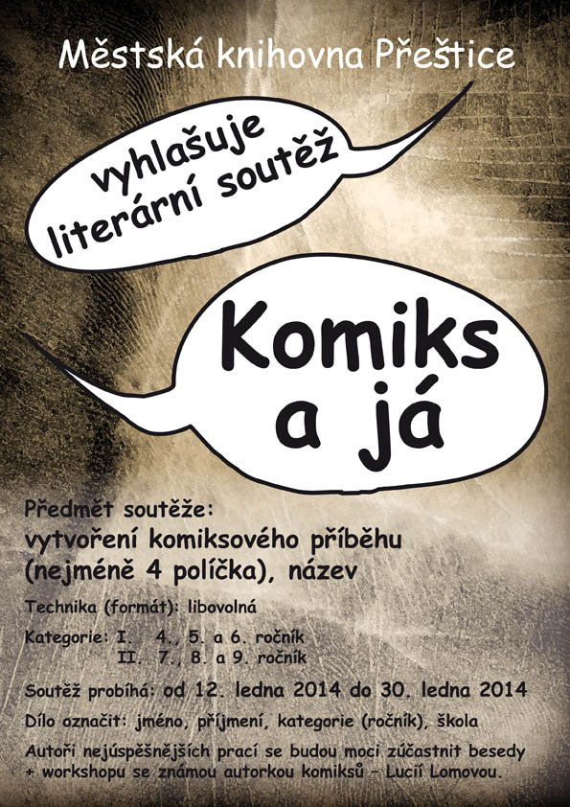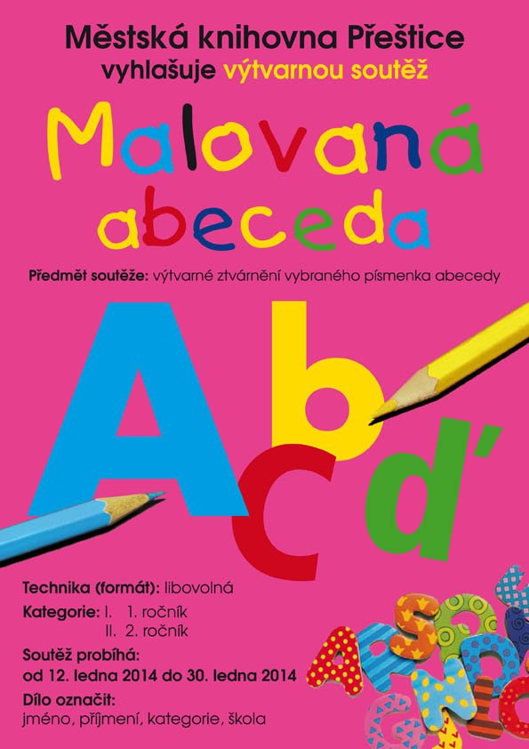
Lovci perel 2014 „Potopme se do hlubin příběhů“… - takto začíná celoroční hra „Lovci perel 2014“. V ní se kluci a holky, kteří mají rádi knížky a příběhy, stávají lovci perel. V průběhu celého roku má každý šanci získat perly jednoduše tak, že při čtení knížek bude trošku aktivní. Čtenář si najde označenou knihu perlorodku, požádá knihovnici o kartu s otázky. Při odevzdání vyplněné karty a knihy přečtené do 1 měsíce dostane krásnou perlu a za každou nepovinnou otázku honorář ve speciální knihovnické měně Morionech. Odměna se dá získat také tak, že čtenář samostatně připraví hrací kartu pro nějakou další knížku. Vydělané Moriony budou mít lovci perel možnost utratit v krámku v knihovně. Navlečte si svoji dlouhou šňůru perel !!! Pravidla hry Chceš-li získat prostřednictvím této knihy perlu, vyplň správně hrací kartu, alespoň její hlavní část. Pokud ti ji tvá knihovnice nenabídla, řekni si o ni. Otázky z karty si přečti dřív, než se pustíš do knížky. Při odevzdání vyplněné karty dostaneš krásnou perlu a za každou odpovězenou nepovinnou otázku honorář ve speciální knihovnické měně Morionech. Odměna se dá získat také tak, že samostatně připravíš hrací kartu pro nějakou další knížku. Na výběru knihy se musíš domluvit s knihovnicí. Všechny Tvé odpovědi na nepovinné otázky podléhají přísnému knihovnickému tajemství a nikdo nepovolaný je nebude číst, napiš svůj svobodný názor. Všichni lovci perel budou mít možnost utratit vydělané Moriony v krámku tady v knihovně..../sleduj informace/. PODMÍNKOU ZÍSKÁNÍ PERLY JE NEJEN VYPLNĚNÍ KARTY, ALE TAKÉ VRÁCENÍ TÉTO KNIHY DO 1 MĚSÍCE !!!
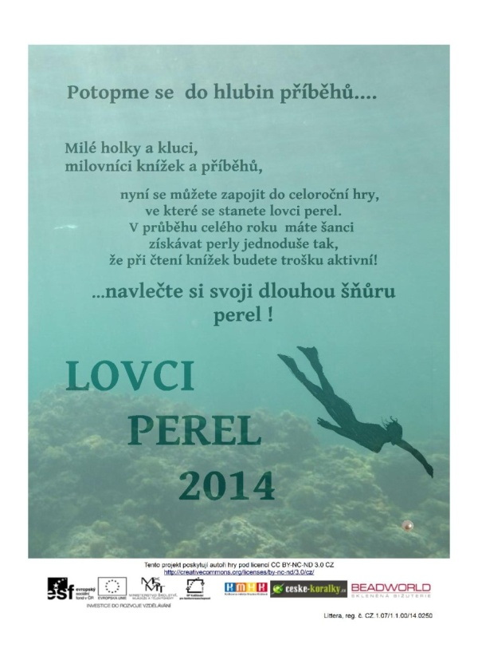

ÚNOR kup ke čtení teplý úbor
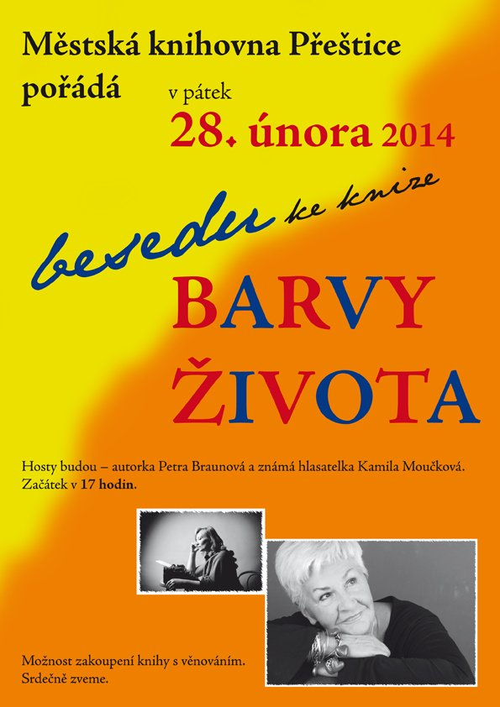
"Barvy života" V pátek 28.února se v knihovně uskutečnila beseda se známou hlasatelkou Kamilou Moučkovou o knize "Barvy života", která je zrcadlem jejího bohatého života. Rozhovor vedla spisovatelka Petra Braunová, která tuto životopisnou knihu napsala, i když píše především pro děti. Obě dámy se při povídání vzájemně doplňovaly a všechny přítomné zahrnovaly svými vzpomínkami na vznik knihy. Paní Moučková hovořila o svém životě, útrapách, peripetiích a zvratech, o své rodině. Samozřejmě došlo i na otázky z řad posluchačů, na fotografování a autogramiádu. Byl to příjemně strávený páteční podvečer.
V úvodu besedy jsme využili této mimořádné návštěvy k předání cen vítězům výtvarné soutěže "Malovaná abeceda".
"Malovaná abeceda " Do výtvarné soutěže "Malovaná abeceda" se zapojilo 6 základních škol a odevzdáno bylo 102 prací. Od pondělí 24.2. do čtvrtka 27.3. můžete všechna výtvarná díla shlédnout v prostorách oddělení pro dospělé čtenáře. Ocenění nejúspěšnějším výtvarníkům předají v pátek 28.2.v 17 hodin spisovatelka Petra Braunová a známá hlasatelka Kamila Moučková, které k nám do knihovny přijedou na besedu.
Vítězné práce: I.kategorie /1.ročník/: 1. Aneta Hrubá /ZŠ Řenče/
2. Samuel Bastl / ZŠ J.Hlávky Přeštice/
3. Vojtěch Dvořák /ZŠ J.Hlávky Přeštice/
David Havlíček /ZŠ J.Hlávky Přeštice/
Barbora Lukášová /ŠD ZŠ J.Hlávky Přeštice/
II.kategorie /2.ročník/:
1. Zuzana Kroupová /ZŠ J.Hlávky Přeštice/
2. Julie Bradová, Zuzana Nová /ZŠ Dolní Lukavice/
3. Tereza Šůsová /ZŠ J.Hlávky Přeštice/
Stela Peklová /ŠD ZŠ J.Hlávky Přeštice/
Olga Strejcová /ZŠ J.Hlávky Přeštice/
Blahopřejeme!!!!! Všem malířům děkujeme za krásné a originální nápady, paním učitelkám za ochotu a spolupráci.
Březen – měsíc čtenářů V tomto roce vyhlašuje Svaz knihovníků a informačních pracovníků již pátým rokem měsíc březen jako měsíc čtenářů. V městské knihovně se uskuteční dvě besedy. V pátek 28. února od 17 hodin k nám přijedou spisovatelka Petra Braunová a hlasatelka Kamila Moučková s knihou „Barvy života“ a v pondělí 10. března proběhne pro školní děti beseda a workshop se známou autorkou komiksů Lucií Lomovou. Od 24. února bude v oddělení pro dospělé čtenáře instalovaná výstava dětských prací ze dvou soutěží – „Malovaná abeceda“ a „Komiks a já“. Školy a školky budou dle svých potřeb navštěvovat výchovně-vzdělávací lekce. Ve čtvrtek 20. března mohou maminky s malými dětmi navštívit dopoledne tvořivou dílnu „Jarní dekorace“, odpoledne zveme školáky. Krásné a sluníčkové jaro vám přejí pracovnice knihovny.
BŘEZEN ke knize si vlezem
Tvořivá dílna Ve čtvrtek 10.března jsme nabídli tvořivou dílnu "Jarní dekorace od 9 do 17 hodin. Vyrábět dekoraci na okno či dveře přišla čtyři děvčata. Škoda, že se nás nesešlo více.
„Komiks a já“ V pondělí 10. března dopoledne se v Městské knihovně sešlo 20 nejúspěšnějších mladých výtvarníků ze soutěže „Komiks a já“, 17 ze ZŠ Josefa Hlávky Přeštice a 3 ze ZŠ Dolní Lukavice. Celkem se této soutěže zúčastnily 4 školy a 76 dětí, všichni ze čtvrtých nebo pátých ročníků. V knihovně byla pro děti připravena beseda + workshop s paní Lucií Lomovou, známou spisovatelkou, malířkou a autorkou komiksů a ilustrací knih pro děti i dospělé. Paní Lomová vyprávěla dětem o své práci, promítala ukázky ze svých knih, vysvětlovala a malovala různé zajímavosti z tvorby komiksu. S každým výtvarníkem si také popovídala a rozebrala jeho soutěžní práci. Mezitím ostatní děti tvořily komiks na 6 políček. Paní Lomová vybrala 3 vítězné soutěžní práce a na závěr besedy dětem osobně předala ocenění. A jaké bylo umístění?
1. místo Slouková Klára 5.A /ZŠ Josefa Hlávky Přeštice/ 2. místo Bastlová Magdaléna 4.A /ZŠ Josefa Hlávky Přeštice/ 3. místo Komárková Lucie 4.A /ZŠ Josefa Hlávky Přeštice/ Děti si odnesly určitě nevšední zážitek a dozvěděly se mnoho zajímavého o komiksu a jeho tvorbě. Všem dětem děkujeme za účast v soutěži a vítězům gratulujeme !!! Výstavu „Komiks a já“ můžete shlédnout v knihovně od 7. dubna do 7. května.
DUBEN u knih ještě budem
Noc s Andersenem – 4.duben 2014 V pořadí čtrnáctá akce k podpoře dětského čtení proběhla současně na mnoha místech Čech, Moravy, Slovenska, Polska, Slovinska, Ruska a Českých škol bez hranic. V naší knihovně letos nocovalo 13 dětí a 2 knihovnice. Sešli jsme se v pátek 4.dubna v 17 hodin. Seznámili jsme se, popovídali jsme si o H.Ch.Andersenovi, jeho pohádkách. Plynule jsme navázali na patrona letošní NsA - komisaře Vrťapku /spisovatel Petr Morkes/. S Vrťapkou jsme luštili, řešili záhady. Navštívili jsme Dům historie Přešticka, kde nás paní Radka Süsová provedla výstavou „Můj méďa“. Moc se nám všichni méďové líbili, děti byly nadšené z prohlídky i z plnění úkolů ve skupinkách. Vítězilo medvědí lovení ryb. Objevili jsme též vystavené knihy o medvědech z naší knihovny. Paní Süsové moc děkujeme, že se nám v pátek večer věnovala a na závěr naší návštěvy jsme se společně vyfotili. Následovala večeře – opékání vuřtů v areálu sokolovny. Děkujeme panu Hasákovi za vzornou přípravu ohně a opékaček. Po návratu do knihovny následovala druhá část s komisařem Vrťapkou – luštění, pátrání, dopadení pachatele. Asi největším zážitkem bylo noční putování ztemnělou knihovnou. Úkolem bylo najít věci, které do skladu knih nepatří. Pomáhala baterka a ti méně otrlí pátrali ve dvojici. Protože všem notně vyhládlo – opět posilnění. K tomu nám zazpívali lichožrouti /Pavel Šrut/. A opět luštěníčko. Četli jsme si z poslední knihy Petra Morkese Komisař Vrťapka a tajemství mahárádžova vejce. To již někteří spáči začali odpadávat, takže si do pelíšků zalezli všichni. Někdo s knížkou, někdo se ještě díval na pohádku. Ve dvě hodiny už všichni odfukovali. Ráno jsme se nasnídali, dojedli pečené dobrůtky od maminek, děkujeme - moc nezbylo, sbalili, rozdali diplomy, dárečky, někdo si ještě maloval, četl, větší nadšenci si půjčovali knihy domů a už zvonila první maminka. Doufám, že si to všichni užili a těšíme se na příští „NOC“!
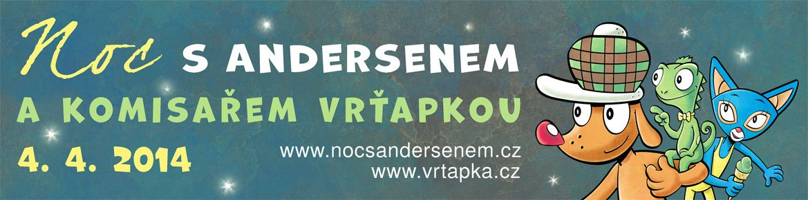 /Fotogalerie/

Výsledky ankety „SUK – Čteme všichni“ Ve čtvrtek 10. dubna 2014 proběhlo v Památníku národního písemnictví na Strahově slavnostní vyhlášení výsledků 21. ročníku celostátní ankety dětských čtenářů „SUK - Čteme všichni“. Na webových stránkách - http://npmk.cz/knihovna najdete: Oceněné knihy, 20 nejčtenějších knih, Obálky oceněných knih.
KVĚTEN ve voňavém máji dech se s knihou tají
Vyhodnocení čtenářské soutěže K 30. dubnu byla ukončena půlroční čtenářská soutěž ve třetích ročnících ZŠ J. Hlávky v Přešticích. Úkolem v této soutěži bylo samozřejmě čtení, práce s knihou, zapisování údajů o knize. V měsíci květnu bylo v každé třídě provedeno vyhodnocení této soutěže a předána ocenění vždy třem nejúspěšnějším žákům. A kteří to jsou? 3.A 1. místo - Bečvářová Helena 2. místo - Buberlová Adéla 3. místo - Chocová Michaela
3.B 1. místo - Havlíček Tomáš 2. místo - Mištera Petr Josef 3. místo - Dražková Martina
3.C 1. místo - Radová Lucie 2. místo - Romová Ella 3. místo - Drncová Lucie
3.D 1. místo - Waltová Regína 2. místo - Valach Marek 3. místo - Štěpánek Matěj
Celkem se čtenářské soutěže zúčastnilo 53 žáků se 137 knihami. Rozhodně největším čtenářem se stal Tomáš Havlíček se svými 19 knihami. Všem gratulujeme a přejeme mnoho dalších čtenářských zážitků. Děkujeme všem třídním učitelkám za velmi dobrou spolupráci.
ČERVEN dělá ramena, až se kniha červená
LOVCI PEREL!!! K dnešnímu dni /3.6./ máme už 91 lovců perel. Jeden výkonný lovec má na svém kontě 23 perel. Několik lovců se do hry přihlásilo, ale dosud nemají ani jednu !!! Od pondělí 16.června do čtvrtka 19.června bude v knihovně otevřen KRÁMEK. /Platí se Moriony./ Na prázdniny si můžete půjčit 5 knih.
Pasování prvňáčků na čtenáře Ve středu 11.června Městská knihovna Přeštice připravila pro všechny prvňáčky zdejší Základní školy J.Hlávky slavnostní vstup do velké rodiny čtenářů. Tato akce se konala v obřadní síni městské radnice již počtvrté. Pozvání přijali zástupci Základní školy J.Hlávky : ředitel Mgr.Petr Fornouz, Mgr.Hana Černošková a Mgr.Michaela Hrubá. Tak jako v pohádkách král pasuje statečného hrdinu na rytíře, tak byli v tento den pasováni stateční prvňáčkové /úspěšně zdolali a zkrotili písmenka/ na rytíře a rytířky řádu čtenářského. V úvodu nám za doprovodu paní učitelky Malečkové ze Základní umělecké školy Přeštice krásně zazpívala tři děvčátka písničky z pohádek. Po tomto příjemném zpestření k dětem promluvil pan starosta Mgr.Antonín Kmoch. Děti z 1.A a z 1.C seznámily všechny přítomné se zákony království dětských knih, které by měl pasovaný čtenář dodržovat. Pak už následovalo samotné pasování. Prvňáčkové jednotlivě předstupovali před pana starostu, který je mečem pasoval na čtenáře, pan ředitel Základní školy J.Hlávky dětem předával pamětní list na tento den a vedoucí knihovny paní Věnceslava Dražková knihu Abeceda, poukaz na roční registraci v knihovně zdarma a drobné dárky. Na závěr se ještě každá třída společně vyfotila. Fotografie z celé akce si mohou rodiče prohlédnout a vybrat ve fotoateliéru pana J.Kubáta. Děkujeme všem, kteří nám s letošním pasováním prvňáčků na čtenáře pomáhali.
Oznámení Po dobu hlavních prázdnin, tj. od 1.7. do 30.8.2014 bude dětské oddělení uzavřeno. Knihy na tyto dva měsíce si přijďte vypůjčit do konce června. Provoz v oddělení pro dospělé čtenáře bude beze změny.
ZÁŘÍ pokud v září v knihách bouří, pak se nám všem z hlav jen kouří
„Nejvíce čtoucích a poslouchajících“ Naši knihovnu oslovila městská knihovna v Prachaticích, zda bychom ji podpořili při pokusu o překonání rekordu v počtu čtoucích a poslouchajících z roku 2010. Nový pokus by se konal ve středu 24. září od 8,00 do 8,10 hodin. K této výzvě se přihlásily tyto školy: ZŠ J. Hlávky Přeštice I.stupeň, ZŠ Štěnovice, MŠ Příchovice, ZŠ Merklín, ZŠ a MŠ Dolní Lukavice, ZŠ a MŠ Řenče. Všude se četl stejný text – kapitola z nové knihy spisovatele Hynka Klimka a ilustrátorky Zdeňky Študlarové „O víle Majolence a profesorovi z Prachatic“. V našich přihlášených 6 školách četlo a poslouchalo zároveň 806 osob. Agentura Dobrý den z Pelhřimova nám zaslala tento výsledek: akce se zúčastnilo celkem 152 institucí a 15 786 lidí, rekord byl překonán. Děkuji všem z našich škol za podporu a účast. Česká kniha rekordů IV. se zápisem bude v dětském oddělení k zapůjčení. J.Červená

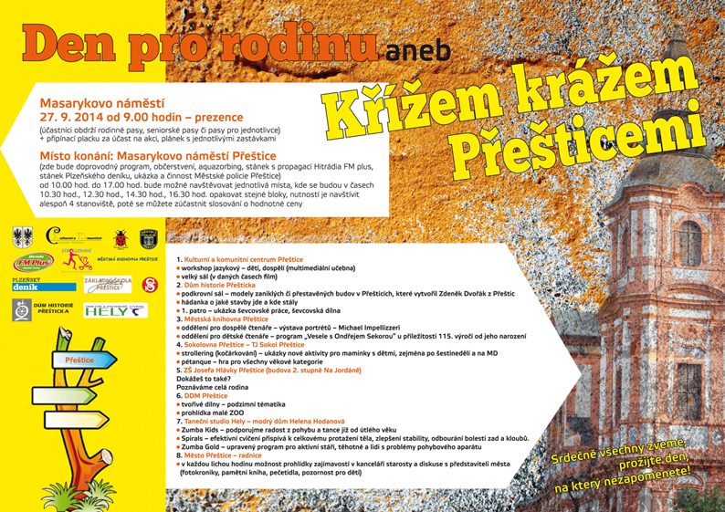
"Den pro rodinu aneb Křížem krážem Přešticemi" V sobotu 27. září jsme se stali v rámci akce „Den pro rodinu aneb Křížem krážem Přešticemi“ jednou ze zastávek rodin, jednotlivců, seniorů. V oddělení pro dětské čtenáře byl připraven program „Vesele s Ondřejem Sekorou“: výstavka všech Sekorových knih z našeho fondu, luštění kvízu, bludiště, zvířecí hádanky, hod šiškou do koše, malování zvířáteka broučků na tabuli. V oddělení pro dospělé si návštěvníci mohli prohlédnout čerstvě nainstalovanou výstavu portrétů pana Michaela Impellizzeri a pokračovat tříděním - co do lesa nepatří/hřib byl pravý!/ a modelováním broučků. Odměnou byl dopis Ferdy Mravence, záložka, razítko do „pasu“ a mnoho nových zážitků. Dle ohlasů - dětem i dospělým se akce líbila, počasí bylo jak na objednávku, vláček super! Celkem knihovnu navštívilo kolem 140 lidí. Děkujeme za Váš zájem a návštěvu!
! NOVINKA ! Od 1. října 2014 zavede naše knihovna novou službu - půjčování her a tematických kufříků. Bližší informace najdete v liště na úvodní straně webových stránek. Základní a mateřské školy zde najdou pod "Pro školy" nabídku lekcí, besed, motivačních her, soutěží atd.
ŘÍJEN troubí do útoku, každý den si přečte sloku
!!! Upozornění !!! Od 1. října 2014 platí v dětském oddělení nová výpůjční doba.
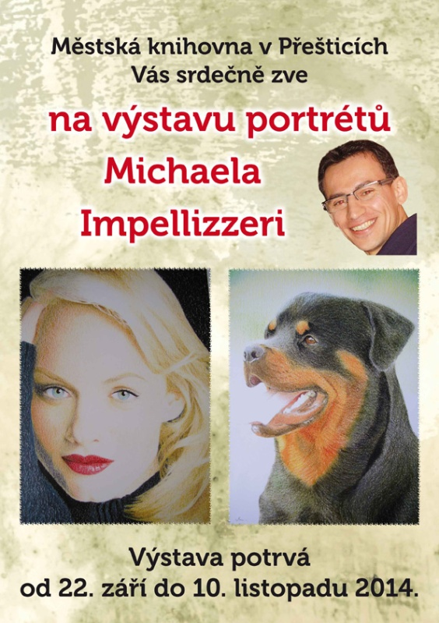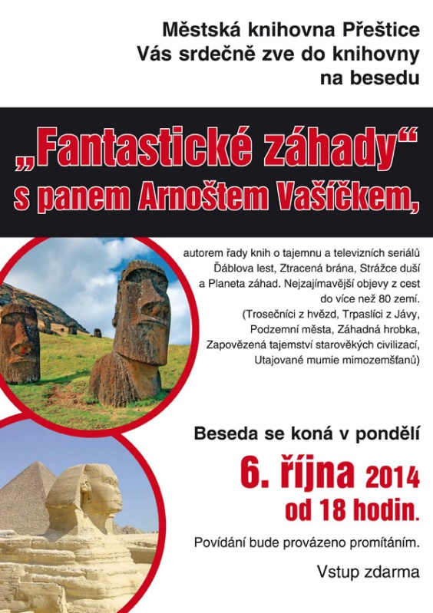

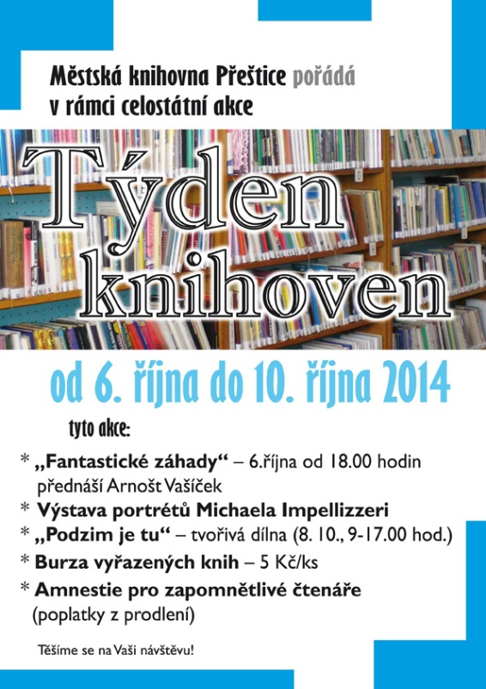
TÝDEN KNIHOVEN V rámci Týdne knihoven /od 6.10. do 10.10.2014/ jsme pro vás připravili v městské knihovně přednášku našeho nejakčnějšího záhadologa pana Arnošta Vašíčka, spisovatele, scénáristy, režiséra, kameramana, cestovatele, autora televizních seriálů Setkání s tajemnem, Planeta záhad, Strážce duší atd. Pan Vašíček svým projevem, znalostmi a nadšením nezklamal. Rádi jsme uvítali mezi posluchači i naši mládež. V oddělení pro dospělé trvá až do 10.11. výstava portrétů pana Michaela Impellizzeri. Zde také probíhal prodej vyřazených knih /á 5 Kč/, zájemci budou mít možnost výběru a nákupu až do konce prosince. V dětském oddělení se uskutečnila první středeční tvořivá dílna „Podzim je tu“. Výsledkem byly krásné záložky s podzimními motivy. A někoho možná zaujala amnestie pro zapomnětlivé čtenáře /poplatky z prodlení/. Od Týdne knihoven až do konce prosince je v oddělení pro dospělé čtenáře připravena anketa "Chodíte rádi do knihovny?".
!!! Lovci perel !!! Oznamuji všem soutěžícím, že končíme bohužel již v pátek 28. listopadu ve 14,00 hodin. Celý poslední týden vám bude k dispozici krámek, kde si budete moci utratit odpracované moriony. Získané perly vám zůstanou. Slavnostní vyhodnocení celoroční soutěže se uskuteční v sobotu 6.prosince.
Oznámení Po dobu podzimních prázdnin, tj. 27.10. a 29.10.2014, bude dětské oddělení uzavřeno.
LISTOPAD v knihách listuje si rád
Tvořivá dílna Ve středu 5. listopadu proběhla v dětském oddělení 2. tvořivá středa. Vyráběla se "strašidýlka". Z připraveného materiálu si šikulky /samá děvčata/ vytvořily dle své fantazie originální podzimní "strašidlo". Příští tvoření je ve středu 3. prosince opět od 14 do 16 hodin. Srdečně zveme.
Vyhodnocení výtvarných soutěží:
„Sekorovo mraveniště“ a „Ferda a jeho kamarádi“
Dne 12. listopadu se sešla porota ve složení Mgr. Dana Hanušová, Jana Bošková, Blažena Baráková a Jindřiška Červená, aby posoudila 178 výtvarných prací z 8 mateřských škol a 5 základních škol. A nebylo to lehké. Vznikla navíc kategorie trojrozměrných děl. Vítězné práce: ZŠ – „Sekorovo mraveniště“: 1. místo – Kristian Klička, 1. r., ZŠ Merklín 2. místo – Daniel Hurt, 7 let, ZŠ J. Hlávky Přeštice 3. místo – Václav Tolar, 9 let, ZŠ J. Hlávky Přeštice 4. místo – Elen Vrbová, 3. r., ZŠ a MŠ Dolní Lukavice 5. místo – Filip a Jakub Fořtovi, 6 a 11 let, ZŠ J. Hlávky Přeštice
Mimořádná kategorie - trojrozměrné práce: 1. místo – kolektivní práce 5.r., ZŠ a MŠ Dolní Lukavice 2. místo – kolektivní práce III.C, ZŠ J. Hlávky Přeštice 3. místo – kolektivní práce 5.r. – dívky, ZŠ a MŠ Dolní Lukavice
MŠ – „Ferda a jeho kamarádi“: 1. místo – výtvarný kroužek MŠ Oplot 2. místo – Magdaléna Farkašová, 5 let, ZŠ a MŠ Horšice 3. místo – Danielka Nová, 4 roky, MŠ Merklín
Děkujeme všem soutěžícím za jejich krásná a nápaditá výtvarná díla. Poděkování též všem vyučujícím za vedení a organizaci. Výstava je nainstalovaná v přízemí městské knihovny v Přešticích a můžete si ji prohlédnout kdykoli od 18. listopadu do 16. ledna 2015. Slavnostní vyhodnocení a předání cen se uskuteční v sobotu 6. prosince 2014 v městské knihovně v rámci celostátní akce „Den pro dětskou knihu“. Začátek je ve 13,00 hodin.
28. listopadu skončil 1. ročník čtenářské soutěže "LOVCI PEREL". Do konce soutěže vytrvalo 74 lovců. Uloveno bylo 564 perel, vyzvednout si je můžete od 8. 12. 2014 do 9. 1. 2015. Všichni lovci, kteří získali 5 a více perel /41/, obdrží navíc loveckou pamětní placku. Slavnostní předání cen se uskuteční v sobotu 6. 11. 2014 v Městské knihovně v Přešticích na akci „Den pro dětskou knihu“. Začátek je ve 13 hodin.
„LOVCI PEREL“ Když před rokem v listopadu přišla z knihovny v Hradci Králové nabídka celoroční čtenářské soutěže, ihned mě tento nápad zaujal. Vždyť lov perel, hlubiny skrývající tajemství, exotika, vraky lodí, matně se lesknoucí šperky, to jsou zkrátka představy, na které slyší kluci i holky. Idea, název a úvod se tvářily romanticky – „Lovci perel“… , nebo „Potopme se do hlubin příběhů“… Úspěch hry byl však postaven na tom, že její pravidla vycházela vstříc dětské pohodlnosti spojené s nesamostatností a materiálním založením. Na začátku bylo kolem 50 knih perlorodek, ke kterým děti dostaly vytištěné otázky. Povinné byly prověrkou toho, zda dítě skutečně danou knihu přečetlo. Za správné zodpovězení dostalo odměnu v podobě bižuterní perly z Jablonce nad Nisou. Pak byly u každého titulu otázky nepovinné. Tam šlo o kvalitu čtenářství, vlastní životní zkušenosti, emoce, zkrátka duševní námahu. Za splnění těchto úkolů dostaly lovci speciální knihovnickou měnu – moriony. Tyto se daly utratit jen v knihovnickém obchůdku. Po přihlášení do hry jsem obdržela všechny podklady a počáteční perlový kapitál. Po drobných úpravách a měsíční přípravě soutěž 10. ledna 2014 začala. Uskutečnily se dva obchůdky, v červnu a v listopadu. Kdo chtěl získat další perly, měl možnost po předchozí domluvě sám vytvořit otázky ke knize. Po 11 měsících, 28. listopadu, byla soutěž ukončena a vyhlášeni nejúspěšnější sběrači.
1. místo – Mikulecká Magdalena /61 perel/ 2. místo – Karlíková Jitka /29 perel/ 3. místo – Levorová Kateřina /27 perel/ 4.místo – Dobranská Hana /24 perel/ 5. místo – Bělová Aneta /23 perel/
Hra se hrála ve 148 knihovnách v celé republice /Plzeňský kraj 4/. U nás se přihlásilo 102 lovců, do konce vydrželo 74 lovců perel /I. st. – 35, II. st. – 39/. Děti nasbíraly celkem 564 perel, z toho 47 samy vytvořily. Ulovené perly se stávají majetkem lovců a mohou si je v knihovně vyzvednout. Ti, kteří nasbírali více jak 5 perel, navíc získávají jako bonus placku „Lovci perel – co kniha, to perla…“ A co na závěr?
Vyhlašuji II.ročník „Lovců perel“ !!! Začínáme v lednu 2015.
PROSINEC pod stromečkem knížek ranec
Tvořivá středa Ve středu 3. prosince jsme vyráběli "aktuální" čertíky.
„Den pro dětskou knihu“ V sobotu 6. prosince pozvala městská knihovna k návštěvě všechny své nejmladší příznivce. Konal se Den pro dětskou knihu a Den otevřených dveří. V úvodu jsme vyhlásili a ocenili vítěze výtvarných soutěží – „Ferda a jeho kamarádi“ /MŠ/ a „Sekorovo mraveniště“ /ZŠ/. Následovalo vyhodnocení a ocenění nejzdatnějších lovců z celoroční čtenářské soutěže „Lovci perel“. Poté teprve začalo to pravé „mravenčení“ z přízemí do patra a zpět. Kdo chtěl, využil možnosti prohlédnout si výstavu dětských prací, koupit si nové dětské knihy, zahrát si „Člověče, nezlob se“ či jinou hru, vrátit nebo půjčit si knihy, zaluštit si, něco si přečíst, popovídat si, občerstvit se. Dále si mohl každý vyzkoušet a odnést si domů hotový výrobek. V patře v dětském oddělení učila paní Mlynaříková háčkovat hvězdičky, kytičky, náramky. Háčkovat řetízek, krátký a dlouhý sloupek se naučili i ti, kteří předtím háček ani neviděli. V přízemí tradičně probíhalo oblíbené zdobení vánočních perníčků a svícnů s paní Hořkou. Novinkou bylo letos tvoření obrázků z písku, tzv.“pískování“. Paní Wolfová dětem ukázala, jak na to a pak už se barevné písky jen sypaly a sypaly. Nejšikovnější zkusili dokonce i složitější mandaly. Těšíme se na předvánoční setkání zase napřesrok.
